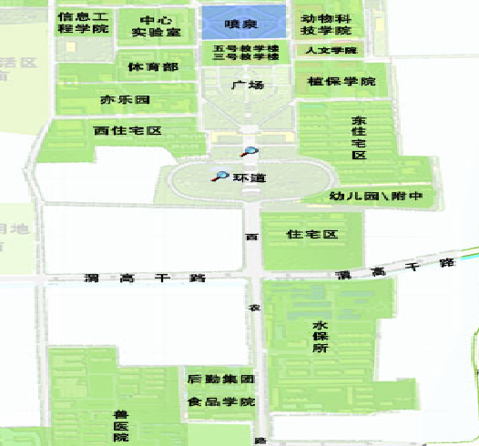 北
第二步：进入我校北校区步行路线
第一步：走出南校区路线，在学校大门口
乘坐1路公交车前往北校区 14点15分前 到达信息工程学院
